Отчёт по лабораторной работе № 8

Операционные системы

Зинченко Анастасия Романовна

Содержание

# 1 Цель работы

Ознакомиться с инструментами поиска файлов и фильтрации текстовых данных. Приобрести практические навыки: по управлению процессами (и заданиями), по проверке использования диска и обслуживанию файловых систем.

# 2 Задание

1. Осуществить вход в систему, используя соответствующее имя пользователя.
2. Записать в файл file.txt названия файлов, содержащихся в каталоге /etc. Дописать в этот же файл названия файлов, содержащихся в домашнем каталоге.
3. Вывести имена всех файлов из file.txt, имеющих расширение .conf, после чего записать их в новый текстовой файл conf.txt.
4. Определить, какие файлы в домашнем каталоге имеют имена, начинавшиеся с символа c?
5. Вывести на экран (по странично) имена файлов из каталога /etc, начинающиеся с символа h.
6. Запустить в фоновом режиме процесс, который будет записывать в файл ~/logfile файлы, имена которых начинаются с log.
7. Удалить файл ~/logfile.
8. Запустить из консоли в фоновом режиме редактор gedit.
9. Определить идентификатор процесса gedit, используя команду ps, конвейер и фильтр grep.
10. Прочитать справку (man) команды kill, после чего использовать её для завершения процесса gedit.
11. Выполнить команды df и du, предварительно получив более подробную информацию об этих командах, с помощью команды man.
12. Воспользовавшись справкой команды find, вывести имена всех директорий, имеющихся в домашнем каталоге.
13. Контрольные вопросы.

# 3 Выполнение лабораторной работы

Осуществитвила вход в систему, используя соответствующее имя пользователя. (рис. 1).

Вход

Рис. 1: Вход

Записала в файл file.txt названия файлов, содержащихся в каталоге /etc. (рис. 2).

Запись в файл

Рис. 2: Запись в файл

Дописала в этот же файл названия файлов, содержащихся в домашнем каталоге. (рис. 3).

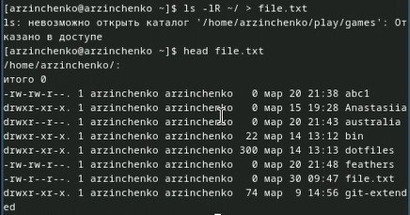

Рис. 3: Названия файлов

Вывела имена всех файлов из file.txt, имеющих расширение .conf. (рис. 4).

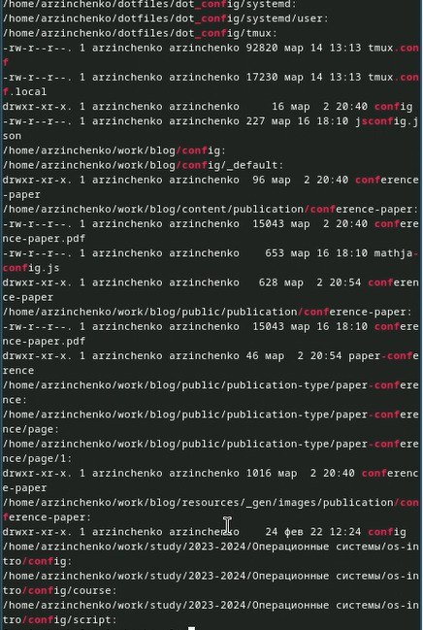

Рис. 4: Имена всех файлов

Записала их в новый текстовой файл conf.txt. (рис. 5).

Запись в conf.txt

Рис. 5: Запись в conf.txt

Определила, какие файлы в домашнем каталоге имеют имена, начинавшиеся с символа c. (рис. 6).

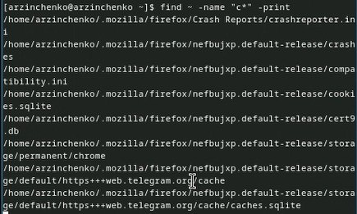

Рис. 6: Определение файлов

Вывела на экран (по странично) имена файлов из каталога /etc, начинающиеся с символа h. (рис. 7).

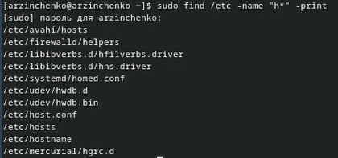

Рис. 7: Имена файлов

Запустила в фоновом режиме процесс, который будет записывать в файл ~/logfile файлы, имена которых начинаются с log. (рис. 8).

Запуск процесса

Рис. 8: Запуск процесса

Удалила файл ~/logfile. (рис. 9).

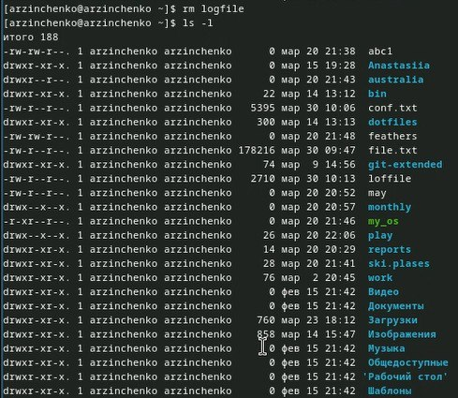

Рис. 9: Удаление файла

Запустила из консоли в фоновом режиме редактор gedit. (рис. 10).

Запуск gedit

Рис. 10: Запуск gedit

Определила идентификатор процесса gedit, используя команду ps, конвейер и фильтр grep. (рис. 11).

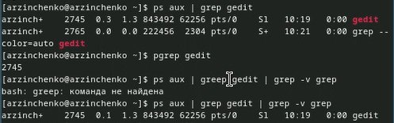

Рис. 11: Определение идентификатора процесса gedit

Прочитала справку (man) команды kill. (рис. 12).

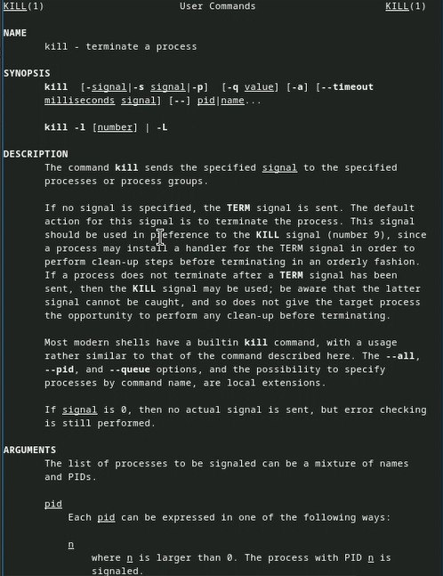

Рис. 12: Справка команды kill

Использовала команду kill для завершения процесса gedit. (рис. 13).

Завершение процесса gedit

Рис. 13: Завершение процесса gedit

Прочитала справку команды df. (рис. 14).

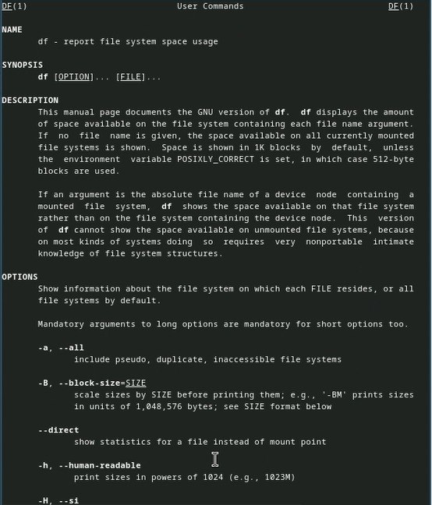

Рис. 14: Справка df

Прочитала справку команды du. (рис. 15).

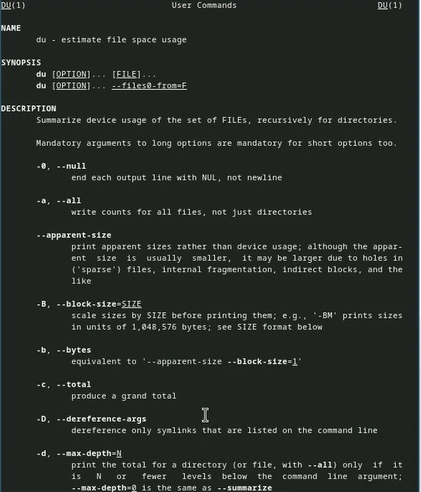

Рис. 15: Справка du

Выполнила команды df и du. (рис. 16).

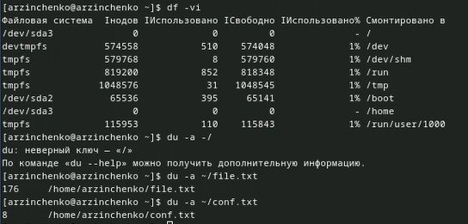

Рис. 16: df и du

Прочитала справку команды find. (рис. 17).

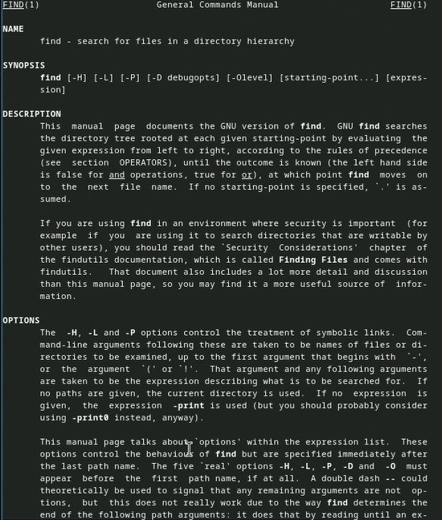

Рис. 17: Спарвка команды find

Вывела имена всех директорий, имеющихся в домашнем каталоге. (рис. 18).

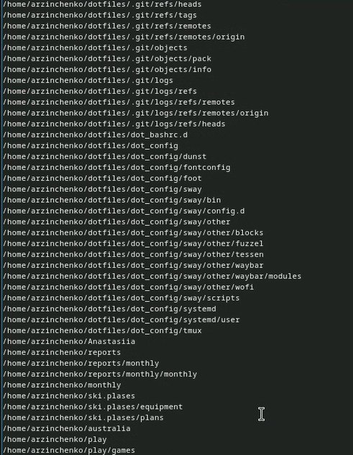

Рис. 18: Имена всех директорий

Контрольные вопросы 1. Какие потоки ввода вывода вы знаете? В системе по умолчанию открыто три специальных потока:

stdin стандартный поток ввода (по умолчанию: клавиатура), файловый дескриптор 0;  
stdout стандартный поток вывода (по умолчанию: консоль), файловый дескриптор 1;  
stderr стандартный поток вывод сообщений об ошибках (по умолчанию: консоль), файловый дескриптор 2.

1. Объясните разницу между операцией > и >>.

* Символ > используется для перенаправления вывода команды в файл. Если файл уже существует, его содержимое будет полностью перезаписано. Символ >> также используется для перенаправления вывода команды в файл, но с дополнением данных в конец файла, не перезаписывая существующее содержимое.

1. Что такое конвейер?

Конвейер (pipe) служит для объединения простых команд или утилит в цепочки, в которых результат работы предыдущей команды передаётся последующей.

1. Что такое процесс? Чем это понятие отличается от программы?

Главное отличие между программой и процессом заключается в том, что программа - это набор инструкций, который позволяет ЦПУ выполнять определенную задачу, в то время как процесс - это исполняемая программа.

1. Что такое PID и GID?

PPID - (parent process ID) идентификатор родительского процесса. Процесс может порождать и другие процессы. UID, GID - реальные идентификаторы пользователя и его группы, запустившего данный процесс.

1. Что такое задачи и какая команда позволяет ими управлять?

Запущенные фоном программы называются задачами (jobs). Ими можно управлять с помощью команды jobs, которая выводит список запущенных в данный момент задач.

1. Найдите информацию об утилитах top и htop. Каковы их функции?

Команда htop похожа на команду top по выполняемой функции: они обе показывают информацию о процессах в реальном времени, выводят данные о потреблении системных ресурсов и позволяют искать, останавливать и управлять процессами. У обеих команд есть свои преимущества. Например, в программе htop реализован очень удобный поиск по процессам, а также их фильтрация. В команде top это не так удобно — нужно знать кнопку для вывода функции поиска. Зато в top можно разделять область окна и выводить информацию о процессах в соответствии с разными настройками. В целом top намного более гибкая в настройке отображения процессов.

1. Назовите и дайте характеристику команде поиска файлов. Приведите примеры использования этой команды.

Команда find - это одна из наиболее важных и часто используемых утилит системы Linux. Это команда для поиска файлов и каталогов на основе специальных условий. Ее можно использовать в различных обстоятельствах, например, для поиска файлов по разрешениям, владельцам, группам, типу, размеру и другим подобным критериям. Утилита find предустановлена по умолчанию во всех Linux дистрибутивах, поэтому вам не нужно будет устанавливать никаких дополнительных пакетов. Это очень важная находка для тех, кто хочет использовать командную строку наиболее эффективно. Команда find имеет такой синтаксис: find [папка] [параметры] критерий шаблон [действие] Пример: find /etc -name “h*” -print

1. Можно ли по контексту (содержанию) найти файл? Если да, то как?

Да, можно. Синтаксис команды: find ~ -type f -exec grep -H ‘текстДляПоиска’ {} ;

1. Как определить объем свободной памяти на жёстком диске?

С помощью команды df -h.

1. Как определить объем вашего домашнего каталога?

С помощью команды du -s.

1. Как удалить зависший процесс?

С помощью команды kill% номер задачи

# 4 Выводы

Я ознакомилась с инструментами поиска файлов и фильтрации текстовых данных. Приобрела практические навыки: по управлению процессами (и заданиями), по проверке использования диска и обслуживанию файловых систем.

# Список литературы